Nama: Jonathan Natannael Zefanya

NIM: 1152200024

Laporan UTS Pemrograman Mobile

Nama Aplikasi: MyAnime

Source Code: <https://github.com/JonathanZefanya/Aplikasi-MyAnime>

**Deskripsi:**  
Aplikasi MyAnime adalah aplikasi yang digunakan untuk mencari informasi tentang anime lama maupun anime baru.

**Teknologi yang digunakan:**

- Framework Flutter (Dart)

- API Jikan.moe (Sebagai API untuk informasi Anime)

- API Firebase (Guna Login Akun user)

**Fitur ketika user login:**

- Review / Komentar

- Favorite / Simpan

**Kebutuhan Saat Menggunakan Aplikasi:**

- Internet karena mengakses sebuah API

**Dokumentasi**

1. User Interface

**a. General (Tanpa Login)**

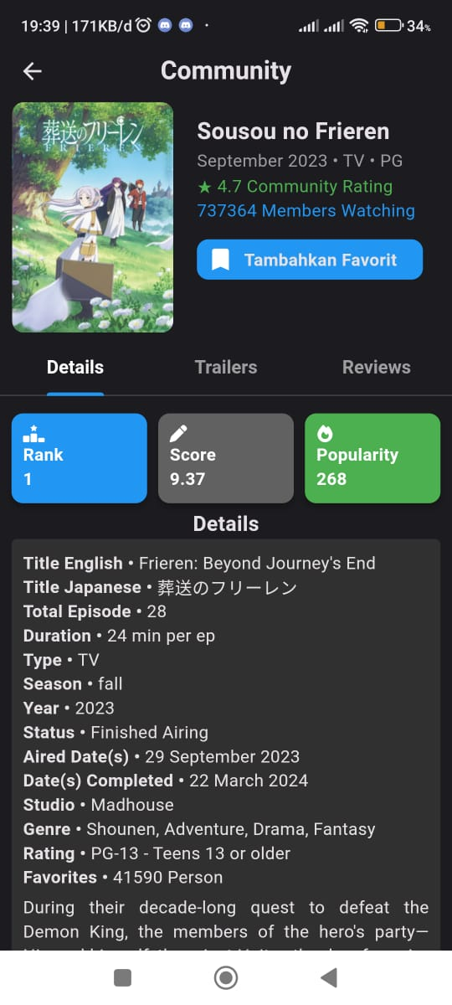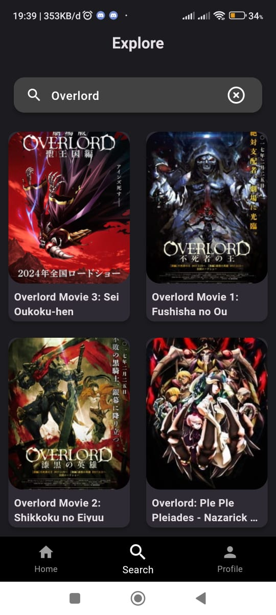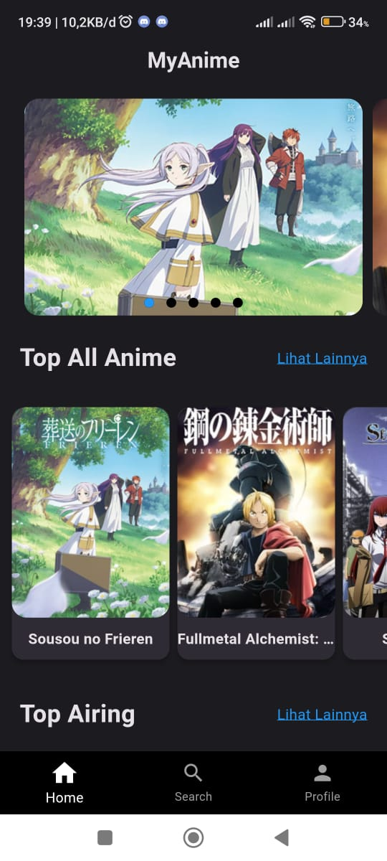

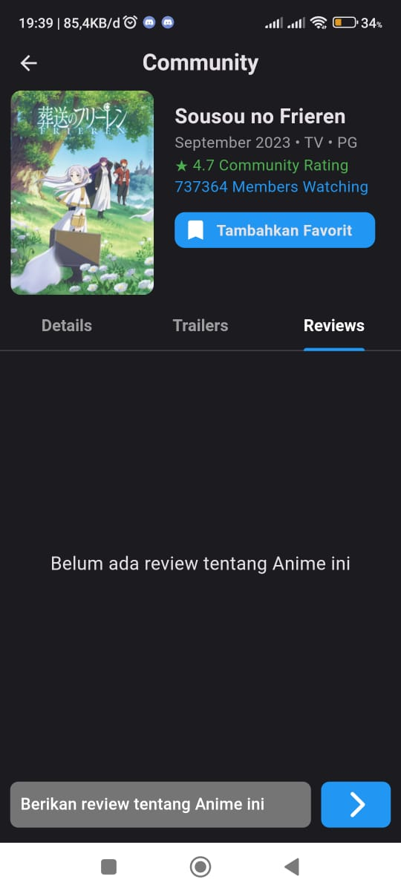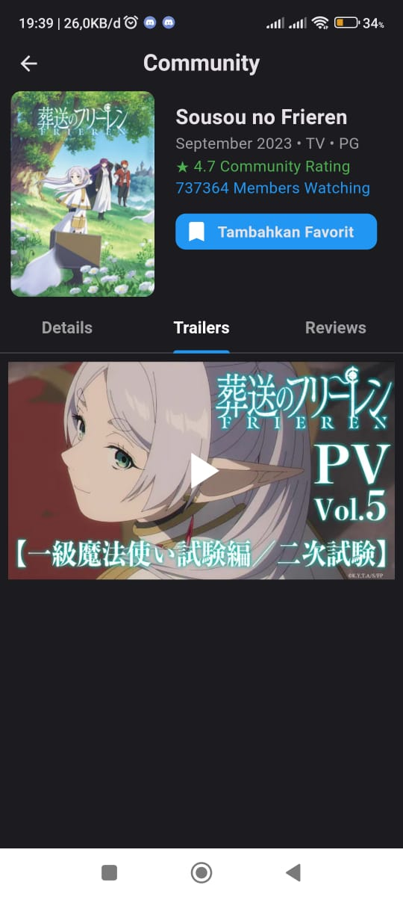

Catatan:

Fitur ***Tambahkan Favorit*** hanya tersedia Ketika login

Fitur ***Memberi Reviews / Memberi komentar*** Ketika user sudah login

**b. User Interface dengan mekanisme akses file dan directori**

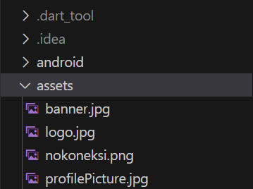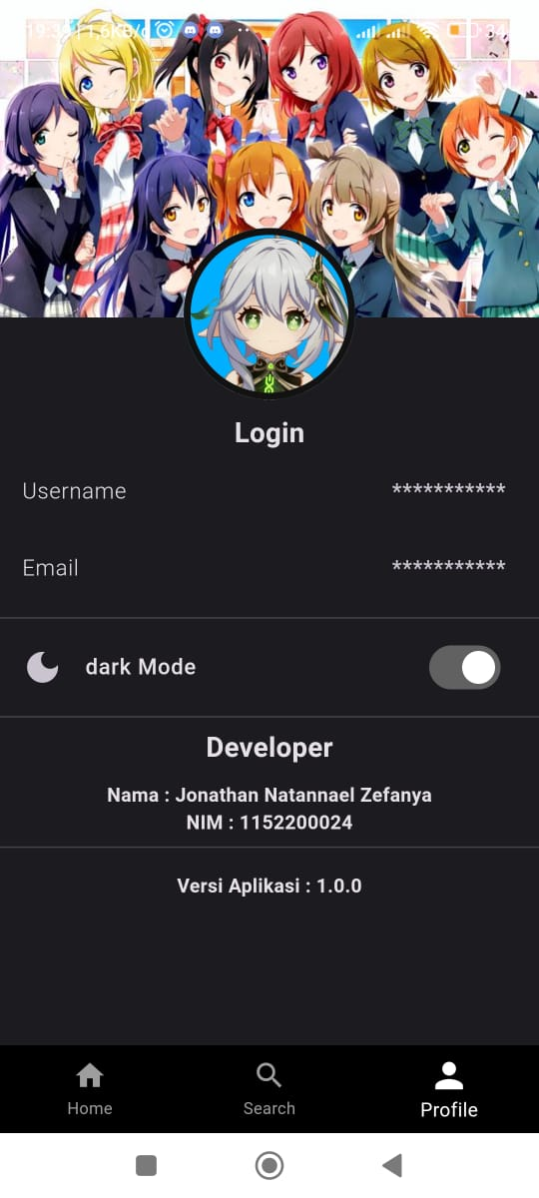

Foto profil terdapat pada direktori *assets/profilPicture.jpg*

Cover profil terdapat pada direktori *assets/banner.jpg*

**c. User Interface dengan User Login menggunakan akun Google**

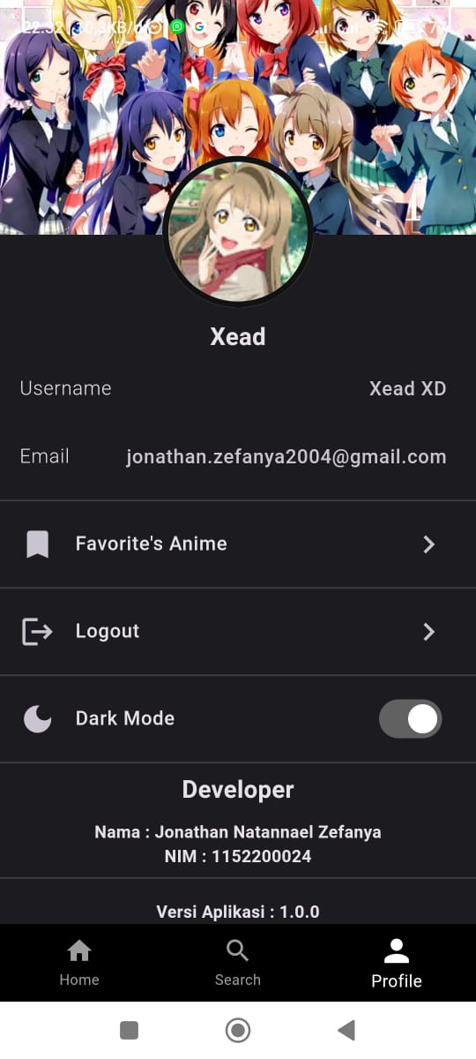

Foto profil akan berubah saat login menyesuaikan profil akun google user

Tambahan fitur Ketika login

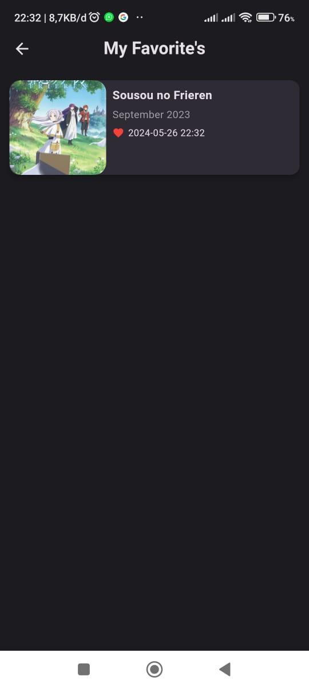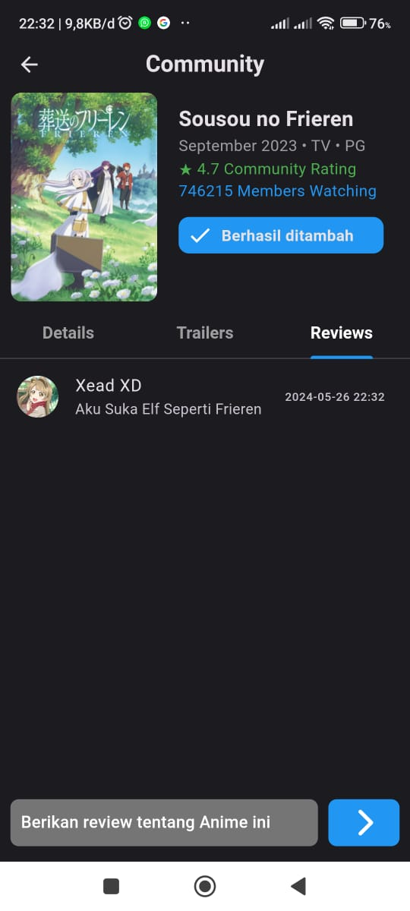

Jika menambahkan anime ini sebagai favorit

**d. User Interface ketika tidak ada koneksi internet**

